

Requerimientos Menú Maestros

22/03/2017

0.1

|  |  |
| --- | --- |
| **Nombre.** | **Matricula** |
| **Jesús Alberto Goiz Barrales.** | **24400085** |
| **Juan Alberto Gutiérrez.** | **24400063** |
| **Brenda Robles Antonio.** | **24400073** |
| **Rene Moratilla Montes.** | **24400075** |
| **Guillermo Vivaldo Vazquez** | **24400093** |

**Control De Versiones**

|  |  |  |  |  |
| --- | --- | --- | --- | --- |
| Nombre Del Archivo | Versión | Fecha de modificación | Autor | Comentarios |
| Csoft-Requerimientos_Menú_Maestros-22032017.docx | 0.1 | 22/03/17 | BRA | Creación del documento |
|  |  |  |  |  |
|  |  |  |  |  |
|  |  |  |  |  |
|  |  |  |  |  |
|  |  |  |  |  |

# Índice

**Requerimientos** **2**

Funcionales 3

No Funcionales 3

Pruebas 4

# Requerimientos

El menú maestros es el menú que nos mostrará las opciones de las acciones que se pueden llevar a cabo con los maestros dentro de la base de datos. Debe poder mostrar como opciones: alta, baja y modificación de registros.

## **Funcionales**

El menú principal debe llevar a las siguientes acciones del programa:

* Alta de maestros
* Baja de maestros
* Modificación de datos de maestro

## **No Funcionales**

El programa deberá de satisfacer una interfaz del menú como la siguiente:

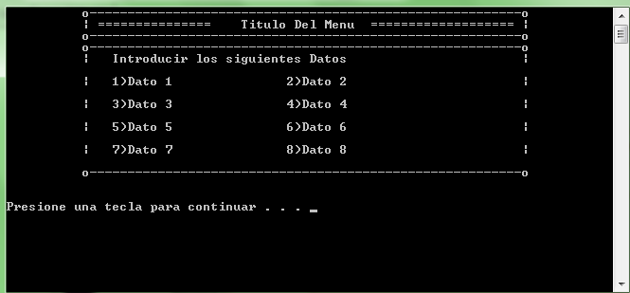

## **Pruebas**

No se especifica en el plan de pruebas, ya que las pruebas de los otros componentes darán como tal la prueba de esta parte del sistema.